附件2
2023首届全国母婴营养学术大会征文通知
一、征文方向与内容
大会主题：护航母婴营养健康。
征文内容：营养与生命早期健康影响，膳食特征与妇幼人群心身健康，妇幼人群膳食指南推广和讨论，孕期妇女生活方式（膳食、运动和环境）与妊娠，母乳喂养实践技能与经验交流，孕期和月子膳食理论与实践，母婴人群微生态健康，母婴食品发展与监管，婴幼儿配方食品与特殊医学用途婴儿配方食品、婴儿辅助食品的研发、生产、监管及大众科普教育，婴幼儿照护机构婴幼儿喂养与膳食管理，托幼机构膳食管理与儿童健康，妇幼保健人员跨专业营养发展规划等。
与上述会议主题和会议内容相关的研究性文章、经验总结、新进展述评、观点争鸣等，未在任何正式刊物上公开发表，或未在大型公开学术会议交流，均可投稿，论文、综述均可。欢迎和鼓励青年学者、研究生积极投稿，一经采用可给予口头报告或展板/网络交流机会，并享受最优惠会议注册政策，还可争取免费参会名额及交通费、住宿费资助名额。
投稿并到会参与会议学术交流者（现场出席会议、口头报告、板报交流），即可获得大会颁发的论文交流证书。
二、征文要求
提交中文摘要（英文投稿必须附带中文摘要），限500-800字（可额外附带必要的图和表格），注明作者工作单位、地址、邮编、电子邮箱、联系电话等。摘要应按照“目的”、“方法”、“结果”和“讨论”四要素的格式撰写。要求内容科学性强、重点突出、数据可靠、结论恰当、文字通顺精炼。
三、投稿方式
扫描下方投稿二维码，或发送电子邮件至muyingntr @126.com (邮件标题注明“母婴营养学术大会投稿”)。 投稿截止日期为2023年9月15日。
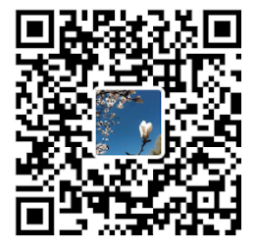

联系方式：章琴，18061610609，muyingntr@126.com

